Полумаска фильтрующая одноразовая ПФО

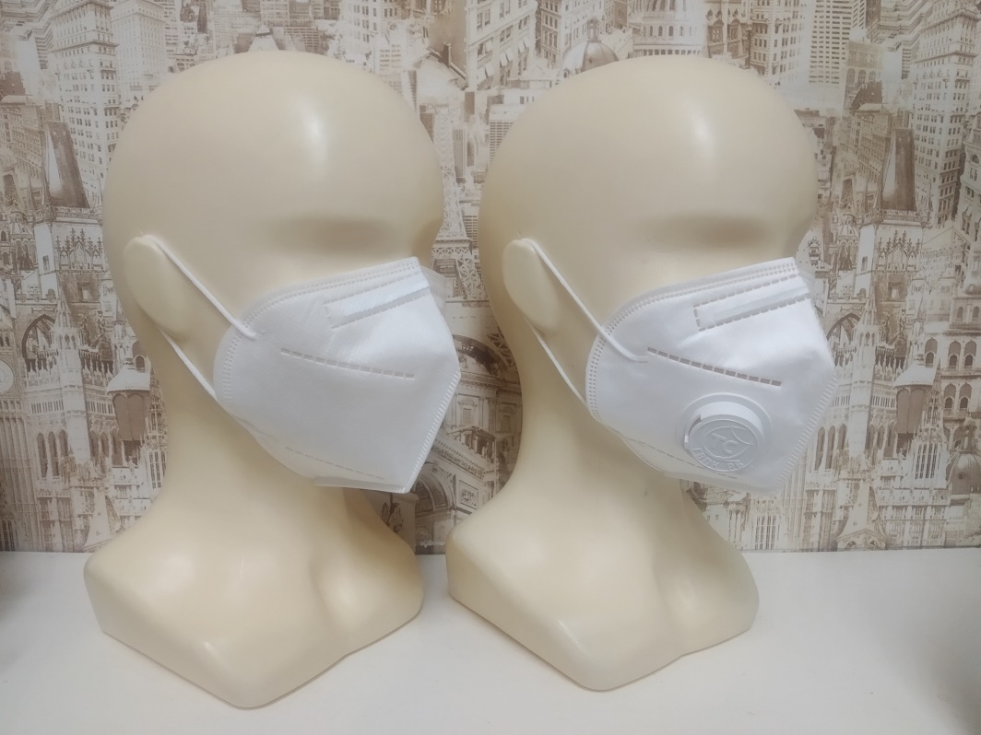

Полумаска фильтрующая одноразовая ПФО с клапаном выдоха и без клапана выдоха является средством индивидуальной защиты органов дыхания человека и предназначена для защиты органов дыхания человека от твердых и жидких аэрозолей (пыль, дым и туман), в том числе от инфекций, передающихся воздушно - капельным путем. Полумаска предназначена для использования в промышленности (механическая обработка металлов, лакокрасочные работы и т. д.), строительстве (резка камня, лакокрасочные работы и т. д.), сельском хозяйстве (распыление удобрений и пестицидов на водной основе, сортировка отходов и т.д.), а также в бытовых условиях населением. Также полумаска ПФО может применяться в медицинских помещениях общего профиля с целью ограничения передачи инфекционных агентов от пациентов персоналу.
Полумаска фильтрующая соответствует требованиям Технического регламента Таможенного союза ТР ТС 019/2011 «О безопасности средств индивидуальной защиты», что подтверждено сертификатом соответствия №EAЭС RU С-BY.ПФ02.B.03377/21. Министерством здравоохранения РБ выдано регистрационное удостоверение № ИМ-7.109574 со сроком действия до 16.02.2026г.

Полумаски фильтрующие и маски медицинские предназначены для однократного (одноразового) использования в течение одной смены (не более 8 часов, в зависимости от условий эксплуатации).

Эффективность бактериальной фильтрации полумаски составляет не менее 98% (тип II по ГОСТ Р 58396-2019).

Модели масок, их классы защиты по ГОСТ 12.54.294-2015, конструктивные особенности и эффективность фильтрации
Модель полумаски | Класс защиты | Конструктивные особенности и эффективность фильтрации
ПФО-Б-101 | FFP1 | Полумаска без клапана выдоха.  Эффективность низкая (коэффициент проникания через полумаску не более 22%)
ПФО-Б-201 | FFP2 | Полумаска без клапана выдоха.  Эффективность средняя (коэффициент проникания через полумаску не более 8%)
ПФО-Б-301 | FFP3 | Полумаска без клапана выдоха.  Эффективность высокая (коэффициент проникания через полумаску не более 2%)
ПФО-К-101 | FFP1 | Полумаска с клапаном выдоха.  Эффективность низкая (коэффициент проникания через полумаску не более 22%)
ПФО-К-201 | FFP2 | Полумаска с клапаном выдоха.  Эффективность средняя (коэффициент проникания через полумаску не более 8%)
ПФО-К-301 | FFP3 | Полумаска с клапаном выдоха.  Эффективность низкая (коэффициент проникания через полумаску не более 2%)

